

**Bestekteksten Boomrooster**

In dit document kan u teksten vinden conform het type bestek voor openbare werken.

Boomroosters worden opgenomen onder deel 9 , 92.62.

Er zijn zes typeteksten, naargelang het model van boomrooster. U kopieert de betreffende twee bladzijden naar uw bestek.

Binnen elke tekst dient u nog keuzes te maken (blauwe tekst), o.a. met betrekking tot de gewenste afmeting.

|  |  |
| --- | --- |
| **IEPER** |  |
| **RUSTICA** |  |
| **PASTORALE** |  |
| **ATH** |  |
| **SLUIS** | D:\Mijn documenten op D\OneDrive\03 Probo\09 Producten\010 boomroosters\Hydrotec\Sluis Rad\Sluis R boven.jpg |
| **BRUGGE** |  |

deel 9 omgevingswerken

## 92.60. boomomrandingen – algemeen

### 92.62. boomomrandingen - roosters gietijzer |FH|st

###### Meting

* meeteenheid: per stuk
* aard van de overeenkomst: Forfaitaire Hoeveelheid (FH)

###### Materiaal

* PROBO – type “IEPER”
* Model ter goedkeuring voor te leggen aan het bestuur.

Specificaties

1. Gietijzeren boomrooster

* Nodulair gietijzer EN-GSJ-500.
* Vorm: vierkant
* Opening: rond
* Radiale uitsparingen
* Coating Zwart RAL9005 / zonder coating (natuurlijk roestkleurig)
* Incl. materialen om de bevestingen aan elkaar te bevestigen.

|  |  |  |  |  |  |
| --- | --- | --- | --- | --- | --- |
| * Buitenmaat L (mm): | 1250x1250 | 1500x1500 | 1800x1800 | 2000x2000 | 2000x2000 |
| * Binnenmaat d (mm): | 600 | 700 | 700 | 700 | 1250 |
| * Hoogte H (mm): | 41 | 41 | 41 | 46 | 46 |
| * Segmenten (aantal): | 4 | 4 | 8 | 8 | 4 |
| * Gewicht (kg): | 119 | 152 | 220 | 287 | 312 |

Maak uw keuze uit één van deze afmetingen en verwijder de overige kolommen



Aanvullende specificaties (te schrappen door ontwerper indien niet van toepassing)

* Opening voor bewateringsbuis met verzorgingsdeksel.

1. Binnenkader

* Afmetingen: afmetingen boomrooster – 10 mm
* Hoogte: 30 mm
* Rechthoekig profielstaal 40x30x2 en 60x30x2 mm S235JRH volgens EN 10219
* Warmbad verzinkt volgens EN ISO 1461

1. Buitenkader

* Afmetingen: afmetingen boomrooster + 24 mm
* Hoogte: hoogte boomrooster + 29 mm
* Plat staal 70x50 mm S235JRG2 volgens EN 10025
* Warmbad verzinkt volgens EN ISO 1461

1. Betonfundering

* Sterkteklasse beton C35/45
* Wapening BENOR staal DE500 BS 8x diameter 10 mm
* Algemene toleranties +/- 5 mm
* Voorzien van halve openingen voor wortelgeleiding

###### Uitvoering

* De betonfundering wordt geplaatst op een niveau van 470 (voor een boomrooster van 41 mm hoogte) of 475 mm (voor een boomrooster van 46 mm hoogte) onder het definitieve nulpas /

Het boomrooster wordt geplaatst op trottoirbanden type ID1. Deze trottoirbanden worden geplaatst op een fundering van schraal beton en voorzien van een stut.

* Op de betonfundering wordt het buitenkader gelegd waartegen de verharding kan worden aangewerkt.
* Op dit ogenblik kan de hoogstam worden aangeplant en de plantput aangevuld met teelaarde tot ca 5 cm onder het nulpas. De plantput wordt afgedekt met een geotextiel.
* Het tweedelig binnenkader wordt in het buitenkader gelegd en aan elkaar bevestigd met RVS bevestigingsmateriaal.
* De roostersegmenten worden met bijhorende hulpstukken aan elkaar gemonteerd en op het binnenkader geplaatst.
* Het boomrooster wordt aangevuld met geëxpandeerde kleikorrels / rolgrind

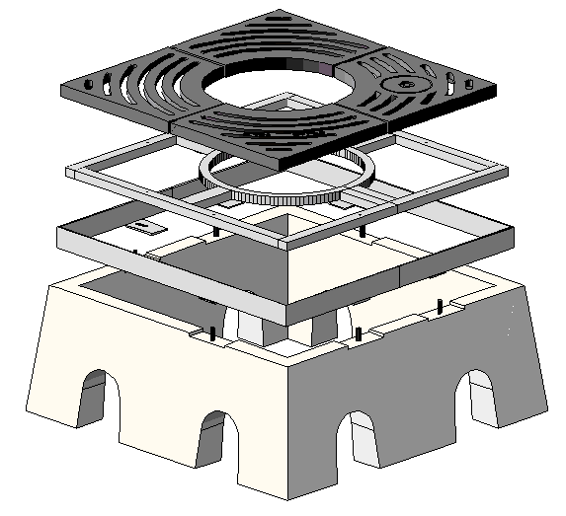

###### Toepassing

deel 9 omgevingswerken

## 92.60. boomomrandingen – algemeen

### 92.62. boomomrandingen - roosters gietijzer |FH|st

###### Meting

* meeteenheid: per stuk
* aard van de overeenkomst: Forfaitaire Hoeveelheid (FH)

###### Materiaal

* PROBO – type “RUSTICA”
* Model ter goedkeuring voor te leggen aan het bestuur.

Specificaties

1. Gietijzeren boomrooster

* Nodulair gietijzer EN-GSJ-500.
* Vorm: vierkant
* Opening: rond
* Straalvormige uitsparingen
* Coating Zwart RAL9005 / zonder coating (natuurlijk roestkleurig)
* Incl. materialen om de bevestingen aan elkaar te bevestigen.

|  |  |  |  |  |
| --- | --- | --- | --- | --- |
| * Buitenmaat L (mm): | 1250x1250 | 1500x1500 | 1800x1800 | 2000x2000 |
| * Binnenmaat d (mm): | 600 | 700 | 700 | 700 |
| * Hoogte H (mm): | 41 | 41 | 41 | 46 |
| * Segmenten (aantal): | 4 | 4 | 8 | 8 |
| * Gewicht (kg): | 145 | 185 | 320 | 420 |

Maak uw keuze uit één van deze afmetingen en verwijder de overige kolommen

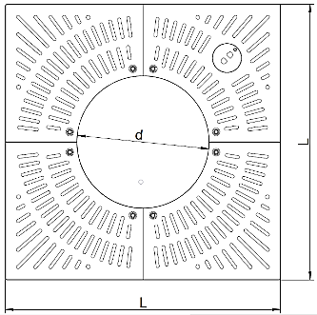

Aanvullende specificaties (te schrappen door ontwerper indien niet van toepassing)

* Opening voor bewateringsbuis met verzorgingsdeksel.

1. Binnenkader

* Afmetingen: afmetingen boomrooster – 10 mm
* Hoogte: 30 mm
* Rechthoekig profielstaal 40x30x2 en 60x30x2 mm S235JRH volgens EN 10219
* Warmbad verzinkt volgens EN ISO 1461

1. Buitenkader

* Afmetingen: afmetingen boomrooster + 24 mm
* Hoogte: hoogte boomrooster + 29 mm
* Plat staal 70x50 mm S235JRG2 volgens EN 10025
* Warmbad verzinkt volgens EN ISO 1461

1. Betonfundering

* Sterkteklasse beton C35/45
* Wapening BENOR staal DE500 BS 8x diameter 10 mm
* Algemene toleranties +/- 5 mm
* Voorzien van halve openingen voor wortelgeleiding

###### Uitvoering

* De betonfundering wordt geplaatst op een niveau van 470 (voor een boomrooster van 41 mm hoogte) of 475 mm (voor een boomrooster van 46 mm hoogte) onder het definitieve nulpas /

Het boomrooster wordt geplaatst op trottoirbanden type ID1. Deze trottoirbanden worden geplaatst op een fundering van schraal beton en voorzien van een stut.

* Op de betonfundering wordt het buitenkader gelegd waartegen de verharding kan worden aangewerkt.
* Op dit ogenblik kan de hoogstam worden aangeplant en de plantput aangevuld met teelaarde tot ca 5 cm onder het nulpas. De plantput wordt afgedekt met een geotextiel.
* Het tweedelig binnenkader wordt in het buitenkader gelegd en aan elkaar bevestigd met RVS bevestigingsmateriaal.
* De roostersegmenten worden met bijhorende hulpstukken aan elkaar gemonteerd en op het binnenkader geplaatst.
* Het boomrooster wordt aangevuld met geëxpandeerde kleikorrels / rolgrind

Principetekening



###### Toepassing

deel 9 omgevingswerken

## 92.60. boomomrandingen – algemeen

### 92.62. boomomrandingen - roosters gietijzer |FH|st

###### Meting

* meeteenheid: per stuk
* aard van de overeenkomst: Forfaitaire Hoeveelheid (FH)

###### Materiaal

* PROBO – type “PASTORALE”
* Model ter goedkeuring voor te leggen aan het bestuur.

Specificaties

1. Gietijzeren boomrooster

* Nodulair gietijzer EN-GSJ-500.
* Vorm: vierkant
* Opening: vierkant
* Lineaire evenwijdige uitsparingen
* Coating Zwart RAL9005 / zonder coating (natuurlijk roestkleurig)
* Incl. materialen om de bevestingen aan elkaar te bevestigen.

|  |  |  |
| --- | --- | --- |
| * Buitenmaat L (mm): | 1500x1500 | 2000x2000 |
| * Binnenmaat d (mm): | 700 | 700 |
| * Hoogte H (mm): | 41 | 46 |
| * Segmenten (aantal): | 4 | 8 |
| * Gewicht (kg): | 210 | 440 |

Maak uw keuze uit één van deze afmetingen en verwijder de overige kolommen

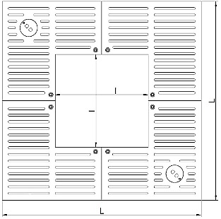

Aanvullende specificaties (te schrappen door ontwerper indien niet van toepassing)

* Opening voor bewateringsbuis met verzorgingsdeksel.

1. Binnenkader

* Afmetingen: afmetingen boomrooster – 10 mm
* Hoogte: 30 mm
* Rechthoekig profielstaal 40x30x2 en 60x30x2 mm S235JRH volgens EN 10219
* Warmbad verzinkt volgens EN ISO 1461

1. Buitenkader

* Afmetingen: afmetingen boomrooster + 24 mm
* Hoogte: hoogte boomrooster + 29 mm
* Plat staal 70x50 mm S235JRG2 volgens EN 10025
* Warmbad verzinkt volgens EN ISO 1461

1. Betonfundering

* Sterkteklasse beton C35/45
* Wapening BENOR staal DE500 BS 8x diameter 10 mm
* Algemene toleranties +/- 5 mm
* Voorzien van halve openingen voor wortelgeleiding

###### Uitvoering

* De betonfundering wordt geplaatst op een niveau van 470 (voor een boomrooster van 41 mm hoogte) of 475 mm (voor een boomrooster van 46 mm hoogte) onder het definitieve nulpas /

Het boomrooster wordt geplaatst op trottoirbanden type ID1. Deze trottoirbanden worden geplaatst op een fundering van schraal beton en voorzien van een stut.

* Op de betonfundering wordt het buitenkader gelegd waartegen de verharding kan worden aangewerkt.
* Op dit ogenblik kan de hoogstam worden aangeplant en de plantput aangevuld met teelaarde tot ca 5 cm onder het nulpas. De plantput wordt afgedekt met een geotextiel.
* Het tweedelig binnenkader wordt in het buitenkader gelegd en aan elkaar bevestigd met RVS bevestigingsmateriaal.
* De roostersegmenten worden met bijhorende hulpstukken aan elkaar gemonteerd en op het binnenkader geplaatst.
* Het boomrooster wordt aangevuld met geëxpandeerde kleikorrels / rolgrind

Principetekening



###### Toepassing

deel 9 omgevingswerken

## 92.60. boomomrandingen – algemeen

### 92.62. boomomrandingen - roosters gietijzer |FH|st

###### Meting

* meeteenheid: per stuk
* aard van de overeenkomst: Forfaitaire Hoeveelheid (FH)

###### Materiaal

* PROBO – type “ATH”
* Model ter goedkeuring voor te leggen aan het bestuur.

Specificaties

1. Gietijzeren boomrooster

* Nodulair gietijzer EN-GSJ-500.
* Vorm: vierkant
* Opening: vierkant
* Lineaire evenwijdige uitsparingen in vierkantsvorm
* Coating Zwart RAL9005 / zonder coating (natuurlijk roestkleurig)
* Incl. materialen om de bevestingen aan elkaar te bevestigen.

|  |  |  |
| --- | --- | --- |
| * Buitenmaat L (mm): | 1500x1500 | 2000x2000 |
| * Binnenmaat d (mm): | 700 | 700 |
| * Hoogte H (mm): | 41 | 46 |
| * Segmenten (aantal): | 4 | 8 |
| * Gewicht (kg): | 225 | 465 |

Maak uw keuze uit één van deze afmetingen en verwijder de overige kolommen

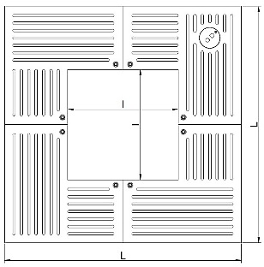

Aanvullende specificaties (te schrappen door ontwerper indien niet van toepassing)

* Opening voor bewateringsbuis met verzorgingsdeksel.

1. Binnenkader

* Afmetingen: afmetingen boomrooster – 10 mm
* Hoogte: 30 mm
* Rechthoekig profielstaal 40x30x2 en 60x30x2 mm S235JRH volgens EN 10219
* Warmbad verzinkt volgens EN ISO 1461

1. Buitenkader

* Afmetingen: afmetingen boomrooster + 24 mm
* Hoogte: hoogte boomrooster + 29 mm
* Plat staal 70x50 mm S235JRG2 volgens EN 10025
* Warmbad verzinkt volgens EN ISO 1461

1. Betonfundering

* Sterkteklasse beton C35/45
* Wapening BENOR staal DE500 BS 8x diameter 10 mm
* Algemene toleranties +/- 5 mm
* Voorzien van halve openingen voor wortelgeleiding

###### Uitvoering

* De betonfundering wordt geplaatst op een niveau van 470 (voor een boomrooster van 41 mm hoogte) of 475 mm (voor een boomrooster van 46 mm hoogte) onder het definitieve nulpas /

Het boomrooster wordt geplaatst op trottoirbanden type ID1. Deze trottoirbanden worden geplaatst op een fundering van schraal beton en voorzien van een stut.

* Op de betonfundering wordt het buitenkader gelegd waartegen de verharding kan worden aangewerkt.
* Op dit ogenblik kan de hoogstam worden aangeplant en de plantput aangevuld met teelaarde tot ca 5 cm onder het nulpas. De plantput wordt afgedekt met een geotextiel.
* Het tweedelig binnenkader wordt in het buitenkader gelegd en aan elkaar bevestigd met RVS bevestigingsmateriaal.
* De roostersegmenten worden met bijhorende hulpstukken aan elkaar gemonteerd en op het binnenkader geplaatst.
* Het boomrooster wordt aangevuld met geëxpandeerde kleikorrels / rolgrind

Principetekening



###### Toepassing

deel 9 omgevingswerken

## 92.60. boomomrandingen – algemeen

### 92.62. boomomrandingen - roosters gietijzer |FH|st

###### Meting

* meeteenheid: per stuk
* aard van de overeenkomst: Forfaitaire Hoeveelheid (FH)

###### Materiaal

* PROBO – type “SLUIS”
* Model ter goedkeuring voor te leggen aan het bestuur.

Specificaties

1. Gietijzeren boomrooster

* Nodulair gietijzer EN-GSJ-500.
* Vorm: rond
* Opening: rond
* Lineaire evenwijdige uitsparingen in vierkantsvorm
* Coating Zwart RAL9005 / zonder coating (natuurlijk roestkleurig)
* Incl. materialen om de bevestingen aan elkaar te bevestigen.

|  |  |  |  |
| --- | --- | --- | --- |
| * Buitenmaat D (mm): | 1250 | 1500 | 2000 |
| * Binnenmaat d (mm): | 600 | 700 | 700 |
| * Hoogte H (mm): | 41 | 41 | 46 |
| * Segmenten (aantal): | 4 | 4 | 6 |
| * Gewicht (kg): | 105 | 140 | 290 |

Maak uw keuze uit één van deze afmetingen en verwijder de overige kolommen

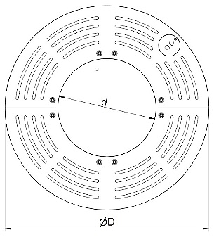

Aanvullende specificaties (te schrappen door ontwerper indien niet van toepassing)

* Opening voor bewateringsbuis met verzorgingsdeksel.

1. Binnenkader

* Afmetingen: afmetingen boomrooster – 10 mm
* Hoogte: 30 mm
* Rechthoekig profielstaal 40x30x2 en 60x30x2 mm S235JRH volgens EN 10219
* Warmbad verzinkt volgens EN ISO 1461

1. Buitenkader

* Afmetingen: afmetingen boomrooster + 24 mm
* Hoogte: hoogte boomrooster + 29 mm
* Plat staal 70x50 mm S235JRG2 volgens EN 10025
* Warmbad verzinkt volgens EN ISO 1461

1. Betonfundering

* Sterkteklasse beton C35/45
* Wapening BENOR staal DE500 BS 8x diameter 10 mm
* Algemene toleranties +/- 5 mm
* Voorzien van halve openingen voor wortelgeleiding

###### Uitvoering

* De betonfundering wordt geplaatst op een niveau van 470 (voor een boomrooster van 41 mm hoogte) of 475 mm (voor een boomrooster van 46 mm hoogte) onder het definitieve nulpas /

Het boomrooster wordt geplaatst op trottoirbanden type ID1. Deze trottoirbanden worden geplaatst op een fundering van schraal beton en voorzien van een stut.

* Op de betonfundering wordt het buitenkader gelegd waartegen de verharding kan worden aangewerkt.
* Op dit ogenblik kan de hoogstam worden aangeplant en de plantput aangevuld met teelaarde tot ca 5 cm onder het nulpas. De plantput wordt afgedekt met een geotextiel.
* Het tweedelig binnenkader wordt in het buitenkader gelegd en aan elkaar bevestigd met RVS bevestigingsmateriaal.
* De roostersegmenten worden met bijhorende hulpstukken aan elkaar gemonteerd en op het binnenkader geplaatst.
* Het boomrooster wordt aangevuld met geëxpandeerde kleikorrels / rolgrind

###### Toepassing

deel 9 omgevingswerken

## 92.60. boomomrandingen – algemeen

### 92.62. boomomrandingen - roosters gietijzer |FH|st

###### Meting

* meeteenheid: per stuk
* aard van de overeenkomst: Forfaitaire Hoeveelheid (FH)

###### Materiaal

* PROBO – type “BRUGGE”
* Model ter goedkeuring voor te leggen aan het bestuur.

Specificaties

1. Gietijzeren boomrooster

* Nodulair gietijzer EN-GSJ-500.
* Vorm: rond
* Opening: rond
* Lineaire evenwijdige uitsparingen in vierkantsvorm
* Coating Zwart RAL9005 / zonder coating (natuurlijk roestkleurig)
* Incl. materialen om de bevestingen aan elkaar te bevestigen.

|  |  |  |  |  |
| --- | --- | --- | --- | --- |
| * Buitenmaat D (mm): | 1250 | 1500 | 1800 | 2000 |
| * Binnenmaat d (mm): | 600 | 700 | 700 | 700 |
| * Hoogte H (mm): | 41 | 41 | 41 | 46 |
| * Segmenten (aantal): | 4 | 4 | 6 | 6 |
| * Gewicht (kg): | 100 | 138 | 228 | 270 |

Maak uw keuze uit één van deze afmetingen en verwijder de overige kolommen

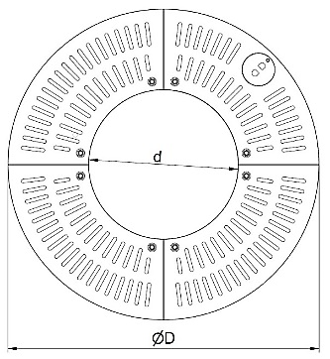

Aanvullende specificaties (te schrappen door ontwerper indien niet van toepassing)

* Opening voor bewateringsbuis met verzorgingsdeksel.

1. Binnenkader

* Afmetingen: afmetingen boomrooster – 10 mm
* Hoogte: 30 mm
* Rechthoekig profielstaal 40x30x2 en 60x30x2 mm S235JRH volgens EN 10219
* Warmbad verzinkt volgens EN ISO 1461

1. Buitenkader

* Afmetingen: afmetingen boomrooster + 24 mm
* Hoogte: hoogte boomrooster + 29 mm
* Plat staal 70x50 mm S235JRG2 volgens EN 10025
* Warmbad verzinkt volgens EN ISO 1461

1. Betonfundering

* Sterkteklasse beton C35/45
* Wapening BENOR staal DE500 BS 8x diameter 10 mm
* Algemene toleranties +/- 5 mm
* Voorzien van halve openingen voor wortelgeleiding

###### Uitvoering

* De betonfundering wordt geplaatst op een niveau van 470 (voor een boomrooster van 41 mm hoogte) of 475 mm (voor een boomrooster van 46 mm hoogte) onder het definitieve nulpas /

Het boomrooster wordt geplaatst op trottoirbanden type ID1. Deze trottoirbanden worden geplaatst op een fundering van schraal beton en voorzien van een stut.

* Op de betonfundering wordt het buitenkader gelegd waartegen de verharding kan worden aangewerkt.
* Op dit ogenblik kan de hoogstam worden aangeplant en de plantput aangevuld met teelaarde tot ca 5 cm onder het nulpas. De plantput wordt afgedekt met een geotextiel.
* Het tweedelig binnenkader wordt in het buitenkader gelegd en aan elkaar bevestigd met RVS bevestigingsmateriaal.
* De roostersegmenten worden met bijhorende hulpstukken aan elkaar gemonteerd en op het binnenkader geplaatst.
* Het boomrooster wordt aangevuld met geëxpandeerde kleikorrels / rolgrind

###### Toepassing